牢记使命 砥砺前进

9月17日，经过前期精心准备和协会会长李达昌的大力支持，中共德阳市饲料工业协会党支部在吉隆达集团正式成立，标志着德阳市饲料工业协会今后工作将在党的领导下谱写新篇章。
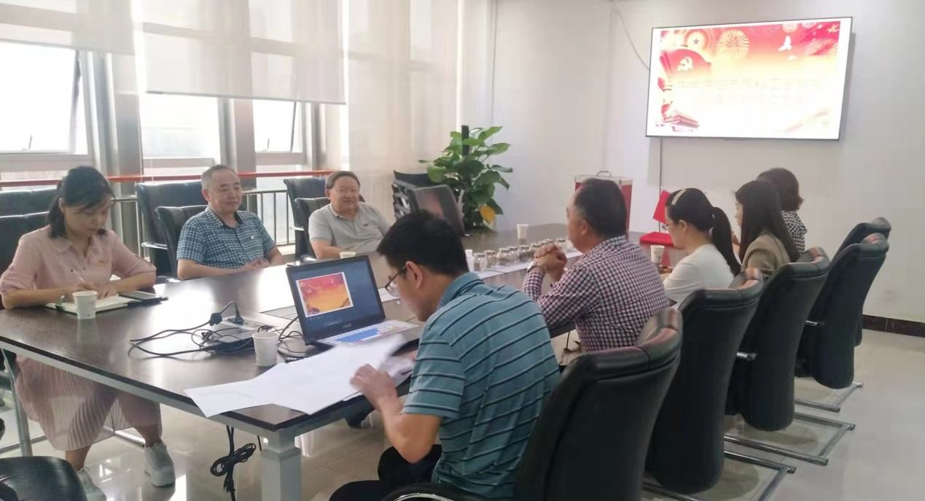
协会党支部成立现场
协会党支部的成立前，宣读了德阳市民政局社会组织综合党委关于成立中共德阳市饲料工业协会党支部和书记候选人的通知。本次成立党支部和支部书记候选人的选举是根据《中国共产党章程》、《中国共产党党和国家机关基层组织工作条例》和省委《关于贯彻〈中国共产党党和国家机关基层组织工作条例〉的实施办法》的有关规定而进行的。选举党支部书记前通过了大会选举办法和监票人、计票人，介绍了书记候选人的相关情况。
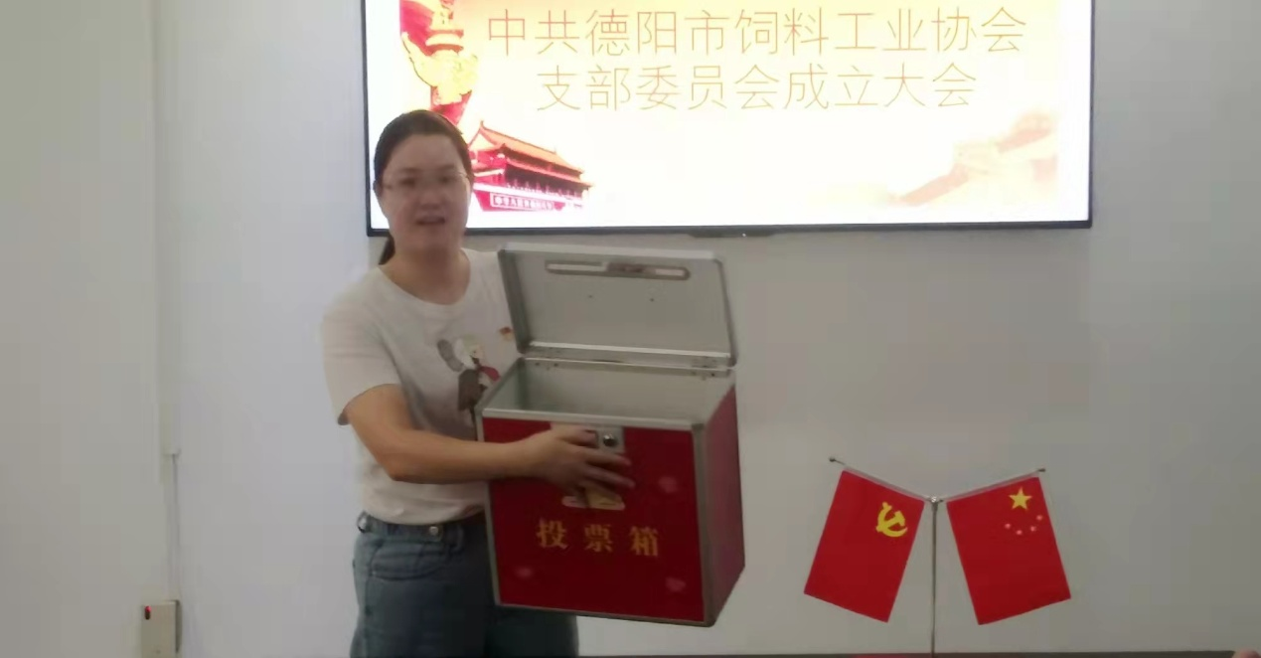
图为监票人对票箱进行检查
根据选举办法对支部书记候选人在监票人和计票人的监督下依次进行投票。
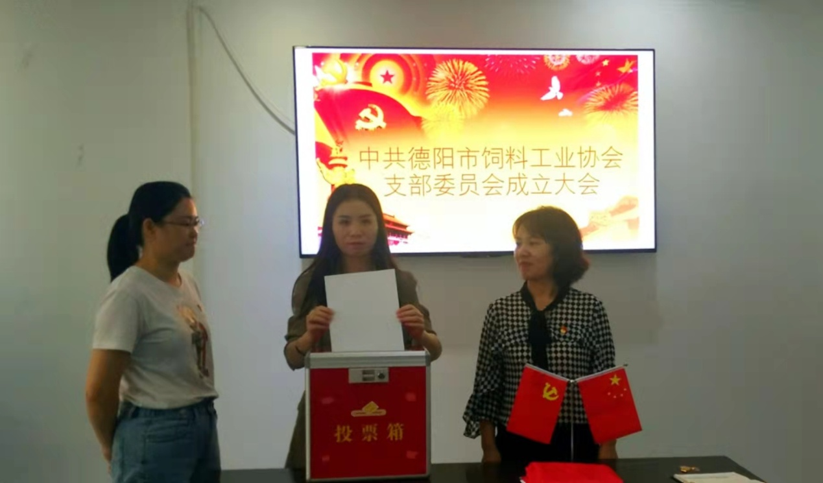
图为投票现场
投票结束后，由监票人和计票人对投票结果进行了认真清点并报告会议主持人，毛洪川同志全票当选为中共德阳市饲料工业协会第一届支部书记。
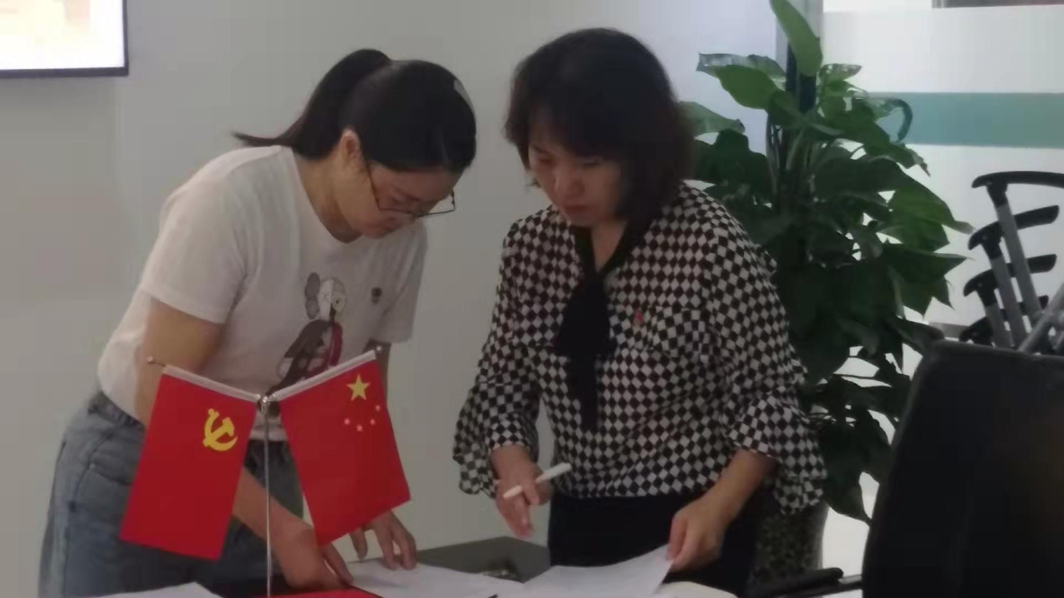
图为监票人和计票人在对投票结果进行认真清点
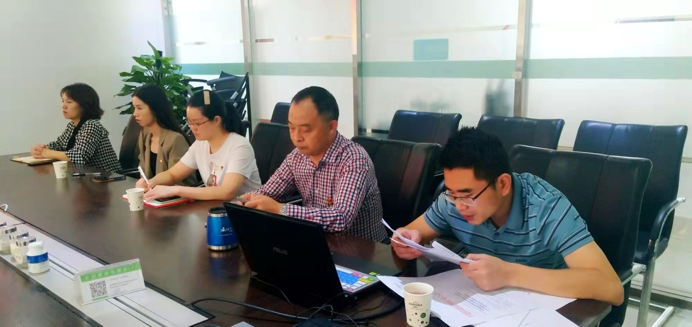
图为毛洪川作表态发言
党支部书记毛洪川表示，将带领全体党员积极完成好上级党委下达的各项工作，牢记党的宗旨，不断创新支部活动方法，增强党员的凝聚力和影响力，教育党员认真学习党内外法纪法规。自己要清廉做人，求真务实，不忘初心，牢记使命，砥砺前进，率领全体党员在企业发展中发挥好先锋模范作用，为德阳市饲料工作发展续写新篇章。
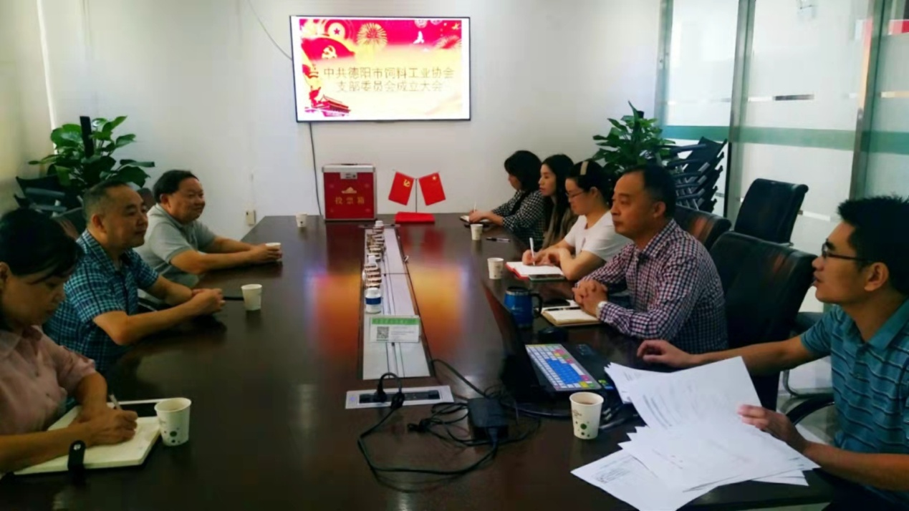
图为饲料工业协会秘书长赵正兴发言
协会秘书长赵正兴表示，今后要在党支部的领导下开展好各项工作，不断增强“四个意识”，坚定“四个自信”做到“两个维护”。把支部工作与协会工作紧密联系在一起，不断创新工作方法，提升服务手段，为德阳饲料工业发展和人民群众食品安全做出新的更大贡献。
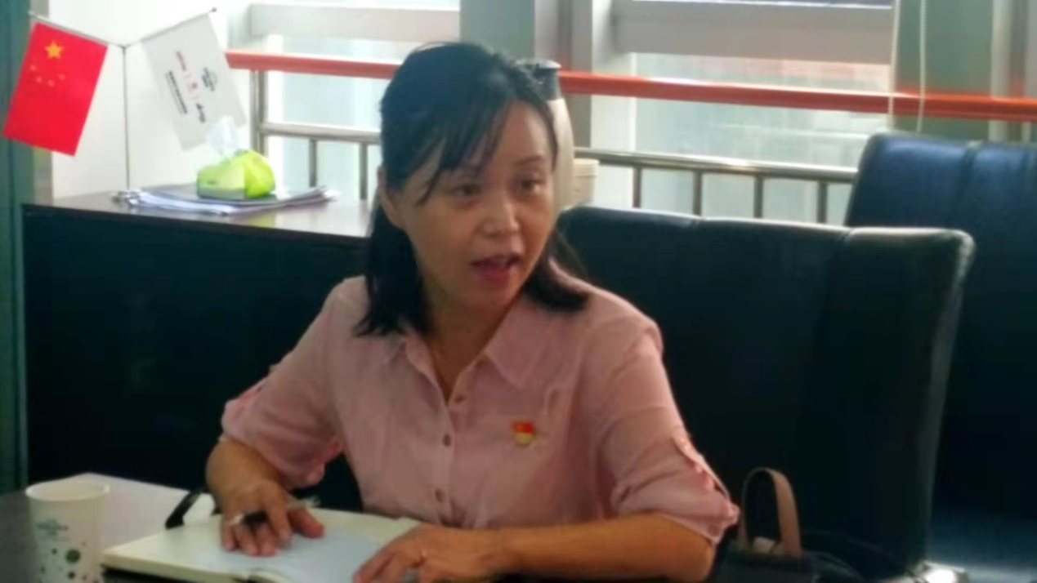
图为德阳市民政局社会组织综合党委书记石兴莉讲话
德阳市民政局社会组织综合党委书记石兴莉就协会党支部如何发挥好社会组织党支部的职能作用和为我市社会组织持续、健康发展提供强有力的组织保证提出要求，石兴莉说，要高度重视社会组织党组织建设，通过党支部的建立架起市委、市两新组织工委、市民政局社会组织综合党委与协会联系的桥梁和纽带，扩大党的影响力和覆盖面；要通过党组织的建立，充分发挥党的思想政治优势、组织优势和群众工作的优势，为协会发展提供强大的组织保证。石兴莉强调，在今后的工作中，照“为本协会所需要、为党员所欢迎、为群众所拥护、为社会工作者所理解和支持”的要求，做好基层党建工作。协会党支部书记要切实担负起党建工作第一责任人的职责，高度重视党支部的各项工作，积极探索符合本行业协会实际的新的党建活动形式和载体，以提高本行业协会党组织生命力和战斗力。协会党建工作，要紧紧围绕促发展、保稳定、构和谐的目标，积极为本行业发展服务，既要引导本协会遵守法律法规，又不能给本协会添麻烦。一是结合本协会实际，灵活地开展工作。在活动内容上，要坚持思想政治工作与业务工作相结合，紧贴业务发展，紧贴党员职工的思想实际，抓住党建工作与业务工作的结合点，把解决业务工作中的难点、热点问题作为活动的重点，增强工作的实效性；二是在活动方式上，坚持“灵活、务实、有效”的原则，通过多渠道、多形式的党建活动，发挥党员的先锋模范作用，做到想协会所想，急协会发展所急，及时为协会发展献计献策，通过党支部和党员的“有作为”，确保本协会党建工作“有地位”。要充分发挥党建工作的思想政治优势，帮助协会打造独特的文化属性，加强协会精神文明建设。协会文化是协会发展的灵魂，要有效地凝聚人心，提高人员素质，我们要把加强协会文化建设作为党支部工作的一个重要载体。通过协会文化建设，优化协会健康发展的环境，拓宽党支部发挥作用的渠道，要加强支部和党员的管理，使党支部和党员能更好地发挥战斗堡垒作用和先锋模范作用。
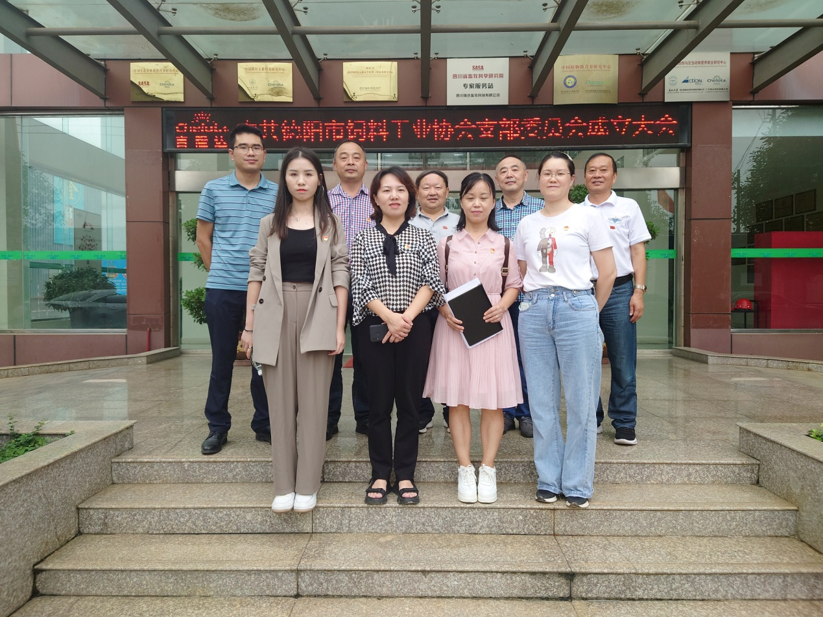
图为参加协会支部成立全体人员合影
德阳市饲料工业协会成立十多年来，一直本着为会员服务的理念，不断创新工作方法，积极帮助会员排忧解难，为德阳经济社会发展和确保人民群众舌尖上的安全做出了重大贡献。

